Statystyka Warszawy Nr 4/2021

W kwietniu 2021 r. odnotowano nieznaczny wzrost przeciętnego zatrudnienia oraz wzrost liczby bezro-botnych i stopy bezrobocia rejestrowanego. Zaobser-wowano wzrost produkcji sprzedanej przemysłu oraz spadek produkcji budowlano-montażowej. Kwiecień charakteryzował się niższą niż rok wcześniej liczbą mieszkań oddanych do użytkowania oraz znacznie wyższą liczbą rozpoczętych budów i wydanych pozwoleń.
132,0

Dynamika produkcji sprzedanej w przetwórstwie przemysłowym r/r

Przeciętne zatrudnienie
Przeciętne zatrudnienie w sektorze przedsiębiorstw w kwietniu 2021 r. było o 1,1% wyższe niż przed rokiem
Przeciętne zatrudnienie w sektorze przedsiębiorstw w kwietniu 2021 r. wyniosło 1081,4 tys. osób
i było o 4,7 tys. osób, tj. o 0,4% mniejsze niż w marcu 2021 r. oraz o 11,3 tys. osób, tj. o 1,1% większe niż w kwietniu 2020 r.
W porównaniu z marcem 2021 r. spadek przeciętnego zatrudnienia odnotowano w sekcjach: obsługa rynku nieruchomości (o 2,7%), administrowanie i działalność wspierająca (o 1,6%), handel; naprawa pojazdów samochodowych (o 0,9%), działalność profesjonalna, naukowa
i techniczna (o 0,8%), transport i gospodarka magazynowa oraz zakwaterowanie i gastro-nomia (po 0,5%), działalność związana z kulturą, rozrywką i rekreacją (o 0,4%).
Natomiast wzrost przeciętnego zatrudnienia wystąpił w sekcjach: przemysł (o 0,9%), budownictwo
(o 0,2%), informacja i komunikacja (o 0,1%).
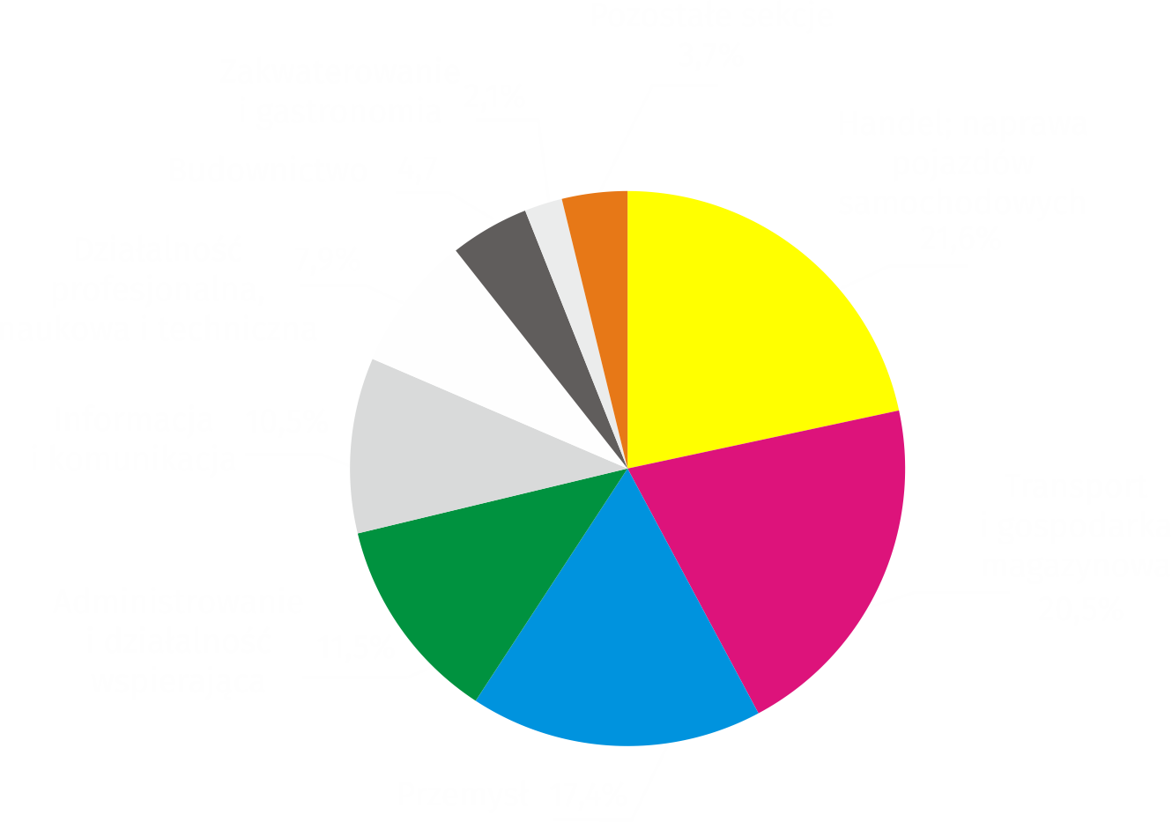
Wykres 1. Struktura przeciętnego zatrudnienia według sekcji PKD w kwietniu 2021 r.

W stosunku do kwietnia 2020 r. wzrost przeciętnego zatrudnienia odnotowano w sekcjach: administrowanie i działalność wspierająca (o 7,3%), przemysł (o 5,4%), informacja i komu-nikacja (o 1,0%).
Spadek przeciętnego zatrudnienia wystąpił w sekcjach: zakwaterowanie i gastronomia
(o 7,3%), obsługa rynku nieruchomości (o 3,3%), budownictwo (o 2,4%), działalność profesjo-nalna, naukowa i techniczna (o 1,8%), działalność związana z kulturą, rozrywką i rekreacją
(o 1,1%), transport i gospodarka magazynowa (o 0,9%), handel; naprawa pojazdów samo-chodowych (o 0,1%).
Bezrobocie rejestrowane
W końcu kwietnia 2021 r. liczba zarejestrowanych bezrobotnych wyniosła 26820 osób i była
o 358 osób, tj. o 1,4% większa niż w końcu marca 2021 r. oraz o 7779 osób, tj. o 40,9% większa niż w analogicznym okresie 2020 r.
W końcu kwietnia 2021 r. liczba zarejestrowanych bezrobotnych osób była o 40,9% większa niż przed rokiem, a stopa bezrobocia wzrosła o 0,6 p. proc.
Liczba zarejestrowanych bezrobotnych kobiet wyniosła 13080, co stanowiło 48,8% ogółu bezrobotnych (tak jak przed miesiącem i przed rokiem) i 17,6% bezrobotnych kobiet w województwie mazowieckim. W stosunku do marca 2021 r. liczba bezrobotnych kobiet zwiększyła się o 157 osób, tj. o 1,2%, a w stosunku do kwietnia 2020 r. zwiększyła się o 3781 osób, tj. o 40,7%.
Stopa bezrobocia rejestrowanego wynosiła 2,0% (tak jak przed miesiącem, a przed rokiem 1,4%), średnia w województwie mazowieckim kształtowała się na poziomie 5,2% (5,3% przed miesiącem, a przed rokiem 4,7%), natomiast w kraju na poziomie 6,3% (6,4% przed miesiącem, a przed rokiem 5,8%).
W kwietniu 2021 r. w urzędach pracy zarejestrowano 2295 osób bezrobotnych (2866 w marcu 2021 r., a 1859 w kwietniu 2020 r.). Bezrobotni zarejestrowani stanowili 22,1% ogółu zarejestrowanych bezrobotnych w województwie.
Liczba osób rejestrujących się po raz pierwszy wyniosła 859 (przed miesiącem 997), co stanowiło 37,4% ogółu bezrobotnych, którzy zarejestrowali się w kwietniu 2021 r. oraz 35,2% zarejestrowanych po raz pierwszy w województwie. Udział osób zwolnionych z przyczyn dotyczących zakładu pracy wśród bezrobotnych zarejestrowanych w kwietniu 2021 r. wyniósł 3,2%
(w województwie mazowieckim 4,8%), przed miesiącem 3,5%, a przed rokiem 3,6%.
W kwietniu 2021 r. z ewidencji bezrobotnych wyrejestrowano 1937 osób (2307 w marcu 2021 r.,
a 729 w kwietniu 2020 r.), co stanowiło 15,3% wyrejestrowanych z ewidencji bezrobotnych
w województwie mazowieckim. Spośród wyrejestrowanych bezrobotnych 1484 osoby podjęły pracę. Ponadto 89 osób utraciło status bezrobotnego w wyniku niepotwierdzenia gotowości do podjęcia pracy. Przyczyną skreślenia z ewidencji było również dobrowolne zrezygnowanie ze statusu bezrobotnego, nabycie uprawnień do zasiłku lub świadczenia przedemerytalnego, rozpoczęcie szkolenia lub stażu i inne.
Prawa do zasiłku nie posiadało 22916 osób, tj. 85,4% ogółu zarejestrowanych bezrobotnych (przed rokiem 15848 osób, tj. 83,2%). Natomiast 3904 bezrobotnych posiadało prawo do zasiłku.
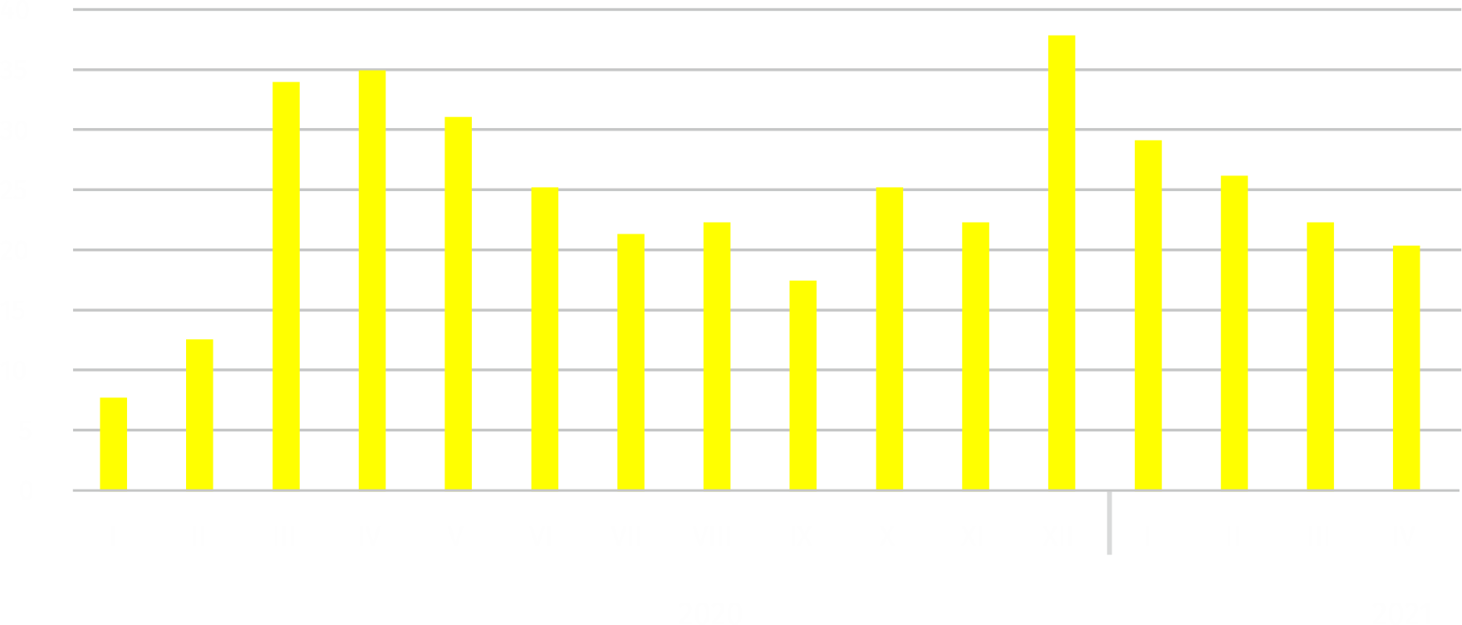
Wykres 2. Liczba bezrobotnych na 1 ofertę pracy (stan w końcu miesiąca)
W kwietniu 2021 r. zgłoszono
o 90,5% więcej ofert pracy niż przed rokiem
W kwietniu 2021 r. do urzędów pracy zgłoszono 2977 ofert pracy, co stanowiło 19,8% ofert pracy
w województwie mazowieckim i w końcu tego miesiąca urzędy dysponowały ofertami pracy dla 1298 osób. Na jedną ofertę pracy przypadało w końcu kwietnia 2021 r. 21 osób (przed miesiącem 23, a przed rokiem 36), w województwie mazowieckim 17 osób (przed miesiącem 22, a przed rokiem 25) zarejestrowanych jako bezrobotne.
Wynagrodzenia
Przeciętne miesięczne wynagrodzenie brutto w sektorze przedsiębiorstw w kwietniu 2021 r. wyniosło 7305,26 zł i było o 8,1% wyższe niż w kwietniu 2020 r.
Przeciętne miesięczne wynagrodzenie brutto w sektorze przedsiębiorstw w kwietniu 2021 r. wyniosło 7305,26 zł i było o 4,2% niższe w stosunku do poprzedniego miesiąca i o 8,1% wyższe niż w analogicznym okresie 2020 r.
W porównaniu z marcem 2021 r. spadek przeciętnego wynagrodzenia brutto odnotowano
w sekcjach: obsługa rynku nieruchomości (o 18,7%), działalność profesjonalna, naukowa
i techniczna (o 9,9%), przemysł (o 9,5%), handel; naprawa pojazdów samochodowych (o 5,3%), informacja i komunikacja (o 3,7%), administrowanie i działalność wspierająca (o 2,3%), zakwaterowanie i gastronomia (o 1,3%).
Natomiast wzrost przeciętnego wynagrodzenia brutto wystąpił w sekcjach: budownictwo
(o 20,1%), działalność związana z kulturą, rozrywką i rekreacją (o 3,0%), transport i gospodarka magazynowa (o 0,2%).

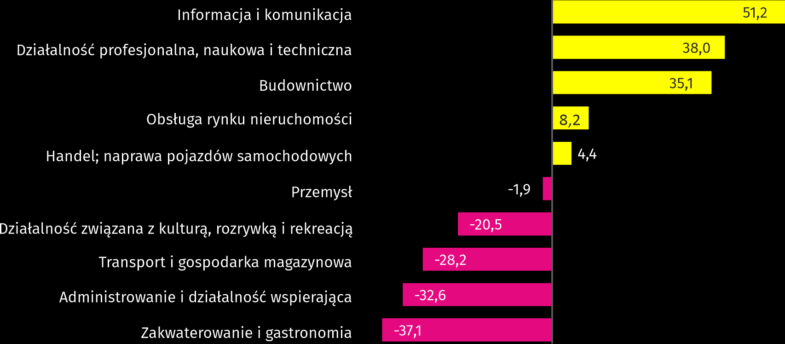
Wykres 3. Odchylenia względne (w %) przeciętnych miesięcznych wynagrodzeń brutto w wybranych
sekcjach od średniego wynagrodzenia w sektorze przedsiębiorstw w kwietniu 2021 r.

W stosunku do kwietnia 2020 r. wzrost przeciętnego wynagrodzenia brutto odnotowano
w sekcjach: budownictwo (o 14,0%), handel; naprawa pojazdów samochodowych (o 13,6%), zakwaterowanie i gastronomia (o 11,6%), informacja i komunikacja (o 10,8%), działalność profesjonalna, naukowa i techniczna (o 9,4%), przemysł (o 5,3%), administrowanie i działalność wspierająca (o 4,7%), działalność związana z kulturą, rozrywką i rekreacją (o 4,0%), transport
i gospodarka magazynowa (o 1,3%), obsługa rynku nieruchomości (o 0,6%).

Przemysł
Produkcja sprzedana w przetwórstwie przemysłowym
(w cenach stałych) w kwietniu 2021 r. była o 32,0% większa niż przed rokiem
Produkcja sprzedana przemysłu w kwietniu 2021 r. wyniosła (w cenach bieżących) 12054,9 mln zł i była (w cenach stałych) większa w stosunku do analogicznego miesiąca 2020 r. o 11,0%.
W stosunku do kwietnia 2020 r. odnotowano wzrost produkcji sprzedanej w przetwórstwie przemysłowym o 32,0%.
W okresie styczeń–kwiecień 2021 r. produkcja sprzedana przemysłu wyniosła 51086,4 mln zł (w cenach bieżących) i była (w cenach stałych) wyższa o 8,8% od osiągniętej w analogicznym okresie 2020 r. W przetwórstwie przemysłowym odnotowano wzrost produkcji o 17,3%.
Wśród działów zaliczanych do przetwórstwa przemysłowego wzrost sprzedaży wystąpił m.in. w: produkcji pojazdów samochodowych, przyczep i naczep (o 60,7%), produkcji urządzeń elektrycznych (o 49,9%), pozostałej produkcji wyrobów (o 37,8%), produkcji wyrobów z drew-na, korka, słomy i wikliny (o 36,4%), produkcji wyrobów tekstylnych (o 35,5%), produkcji odzieży (o 26,7%), produkcji artykułów spożywczych (o 24,5%), produkcji komputerów, wyrobów elektronicznych i optycznych (o 24,3%), produkcji mebli (o 16,9%), naprawie, konserwacji i instalowaniu maszyn i urządzeń (o 15,7%), produkcji wyrobów z gumy i tworzyw sztucznych (o 12,3%), produkcji wyrobów z metali (o 11,6%), produkcji metali (o 10,8%), produkcji napojów (o 6,3%), produkcji chemikaliów i wyrobów chemicznych (o 4,1%).
Spadek sprzedaży odnotowano m.in. w: produkcji koksu i produktów rafinacji ropy naftowej (o 26,1%), produkcji wyrobów farmaceutycznych (o 14,8%), poligrafii i reprodukcji zapisanych nośników informacji (o 9,4%), produkcji papieru i wyrobów z papieru (o 4,7%), produkcji wyrobów z pozostałych mineralnych surowców niemetalicznych (o 3,8%), produkcji pozostałego sprzętu transportowego (o 2,6%), produkcji maszyn i urządzeń (o 0,3%).
Wydajność pracy w przemyśle, mierzona wartością produkcji sprzedanej na 1 zatrudnionego, okresie styczeń-kwiecień 2021 r. wyniosła 271,7 tys. zł (w cenach bieżących) i była – licząc
w cenach stałych – o 4,3% wyższa niż przed rokiem.
Budownictwo
Produkcja sprzedana budownictwa w kwietniu 2021 r. wyniosła (w cenach bieżących) 3826,0 mln zł i w stosunku do marca 2021 r. była większa o 0,5%, a w stosunku do analogicznego okresu ubiegłego roku wzrosła o 6,4%.
W okresie styczeń-kwiecień 2021 r. produkcja sprzedana budownictwa osiągnęła wartość 14882,3 mln zł, tj. o 1,8% większą niż w analogicznym okresie 2020 r.
Produkcja budowlano-montażowa (w cenach bieżących)
w kwietniu 2021 r. była o 1,1% mniejsza niż przed rokiem
Produkcja budowlano-montażowa w kwietniu 2021 r. ukształtowała się na poziomie 883,0 mln zł (w cenach bieżących) i stanowiła 23,1% produkcji sprzedanej budownictwa. W stosunku do poprzedniego miesiąca produkcja budowlano-montażowa pozostała na tym samym pozio-mie, a w porównaniu z kwietniem 2020 r. była mniejsza o 1,1%.
W okresie styczeń-kwiecień 2021 r. produkcja budowlano-montażowa ukształtowała się na poziomie 3159,5 mln zł i stanowiła 21,2% produkcji sprzedanej budownictwa (przed rokiem 23,6%). W porównaniu z analogicznym okresem ubiegłego roku produkcja budowlano-monta-żowa była mniejsza o 8,3%.
Spadek produkcji w stosunku do analogicznego okresu 2020 r. wystąpił w podmiotach zaj-mujących się: budową budynków (o 17,5%) i budową obiektów inżynierii lądowej i wodnej
(o 12,9%), natomiast wzrost produkcji odnotowano w jednostkach zajmujących się robotami budowlanymi specjalistycznymi (o 15,9%).
Wydajność pracy, mierzona produkcją na 1 zatrudnionego w budownictwie, w kwietniu 2021 r. wyniosła 75,6 tys. zł i była o 0,3% wyższa niż przed miesiącem i o 9,1% wyższa niż w kwietniu 2020 r.
Handel
Sprzedaż detaliczna (w cenach bieżących) zrealizowana przez przedsiębiorstwa handlowe
i niehandlowe w kwietniu 2021 r. była o 25,2% większa niż
w kwietniu 2020 r.

Sprzedaż detaliczna zrealizowana przez przedsiębiorstwa handlowe i niehandlowe w kwietniu 2021 r. (w cenach bieżących) była o 16,1% mniejsza niż w marcu 2021 r. oraz o 25,2% wyższa w odniesieniu do kwietnia 2020 r.
W porównaniu z marcem 2021 r. mniejsza była sprzedaż tekstyliów, odzieży, obuwia (o 49,6%), sprzedaż prasy, książek, pozostała sprzedaż w wyspecjalizowanych sklepach (o 35,2%), pozostała sprzedaż detaliczna prowadzona w niewyspecjalizowanych sklepach (o 34,8%), sprzedaż mebli, RTV, AGD (o 21,6%), sprzedaż farmaceutyków, kosmetyków, sprzętu ortopedycznego
(o 10,2%), sprzedaż detaliczna prowadzona przez domy sprzedaży wysyłkowej (o 10,1%), sprzedaż pojazdów samochodowych, motocykli, części (o 9,3%), pozostała sprzedaż (o 7,9%), sprzedaż żywności, napojów i wyrobów tytoniowych (o 4,8%).
Natomiast większa była sprzedaż paliw stałych, ciekłych i gazowych (o 0,3%).
W stosunku do kwietnia 2020 r. większa była sprzedaż pojazdów samochodowych, motocykli, części (o 86,8%), sprzedaż paliw stałych, ciekłych i gazowych (o 74,9%), sprzedaż detaliczna prowadzona przez domy sprzedaży wysyłkowej (o 41,9%), sprzedaż farmaceutyków, kosmetyków, sprzętu ortopedycznego (o 41,2%), sprzedaż tekstyliów, odzieży, obuwia (o 38,1%), pozostała sprzedaż detaliczna prowadzona w niewyspecjalizowanych sklepach (o 28,5%), pozostała sprzedaż (o 22,4%), sprzedaż żywności, napojów i wyrobów tytoniowych (o 10,9%), sprzedaż prasy, książek, pozostała sprzedaż w wyspecjalizowanych sklepach (o 5,0%), sprzedaż mebli, RTV, AGD (o 2,7%).
W okresie styczeń-kwiecień 2021 r. w porównaniu z analogicznym okresem 2020 r. sprzedaż detaliczna zwiększyła się o 9,0%.
Sprzedaż hurtowa w przedsiębiorstwach handlowych w kwietniu 2021 r. (w cenach bieżących) była o 12,3% mniejsza w stosunku do poprzedniego miesiąca oraz o 50,3% wyższa w odnie-sieniu do kwietnia 2020 r., a w przedsiębiorstwach hurtowych była odpowiednio niższa
o 14,2% i wyższa o 28,9%.
Sprzedaż hurtowa (w cenach bieżących) w przedsiębiorstwach handlowych była
o 50,3% wyższa niż przed rokiem
W okresie styczeń-kwiecień 2021 r. jednostki handlowe zrealizowały sprzedaż hurtową
o 18,6% większą niż przed rokiem, natomiast przedsiębiorstwa hurtowe o 11,9% wyższą.

Budownictwo mieszkaniowe
Według wstępnych danych, w Warszawie w kwietniu 2021 r. przekazano do użytkowania 1251 mieszkań, tj. o 21,3% mniej niż przed rokiem.
W okresie styczeń–kwiecień 2021 r. oddano do użytkowania 6091 mieszkań (o 7,5% więcej niż
w analogicznym okresie 2020 r.), a w województwie mazowieckim 13708 mieszkań, tj. o 16,9% więcej niż w okresie styczeń–kwiecień 2020 r. Wzrost liczby oddanych mieszkań odnotowano
w budownictwie indywidualnym ze 190 do 349 mieszkań, tj. o 83,7% więcej, w budownictwie przeznaczonym na sprzedaż lub wynajem z 5461 do 5586 mieszkań, tj. o 2,3% więcej, w budo-wnictwie komunalnym z 16 do 156 mieszkań.

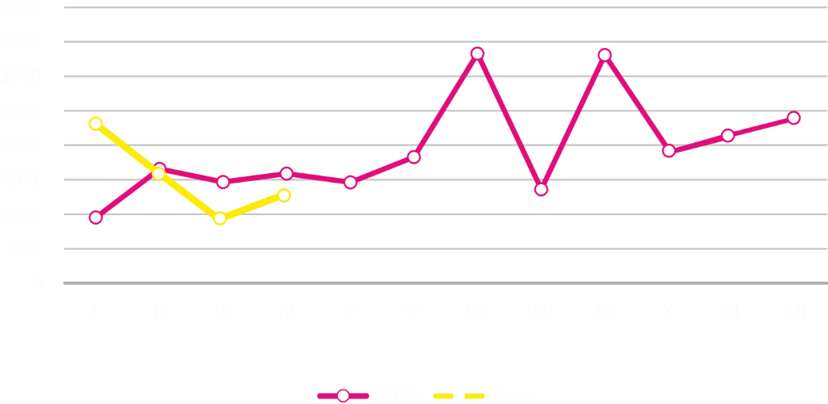
Wykres 4. Mieszkania oddane do użytkowania
W okresie styczeń–kwiecień 2021 r. rozpoczęto budowę 4271 mieszkań, tj. o 15,7% mniej niż w analogicznym okresie poprzedniego roku
W okresie styczeń–kwiecień 2021 r. rozpoczęto budowę 4271 mieszkań (o 15,7% mniej niż w analogicznym okresie 2020 r.), z czego: 4100 w budownictwie realizowanym na sprzedaż lub wynajem, 171 w budownictwie indywidualnym.
W okresie styczeń–kwiecień 2021 r. liczba mieszkań, na budowę których wydano pozwolenia lub dla których dokonano zgłoszenia z projektem budowlanym wyniosła 3888 (o 6,2% mniej niż w analogicznym okresie 2020 r.), w tym 321 mieszkań w budynkach realizowanych przez inwestorów indywidualnych.
Przeciętna powierzchnia mieszkania oddanego do użytkowania w okresie styczeń–kwiecień 2021 r. wyniosła 64,9 m² i zwiększyła się w stosunku do analogicznego okresu 2020 r. o 1,5 m². W budownictwie indywidualnym przeciętna powierzchnia użytkowa mieszkania wyniosła — 154,6 m² (o 56,9 m² mniej niż w analogicznym okresie 2020 r.), w budownictwie przeznaczonym na sprzedaż lub wynajem — 60,1 m² (o 1,8 m² więcej), w budownictwie komunalnym – 38,5 m² (o 0,7 m² mniej).
Podmioty gospodarki narodowej
W końcu kwietnia 2021 r. najliczniejszą grupę podmiotów według rodzaju prowadzonej działalności stanowiły jednostki zajmujące się działalnością profesjonalną, naukową i techniczną
W końcu kwietnia 2021 r. w rejestrze REGON na terenie Warszawy było zarejestrowanych 482039 podmiotów gospodarki narodowej, co stanowiło 53,6% zbioru województwa mazowieckiego. W porównaniu z marcem 2021 r. liczba podmiotów gospodarki narodowej zwiększyła się o 1846 (tj. o 0,4%), a w stosunku do kwietnia 2020 r. wzrosła o 19924 (tj. o 4,3%).
Według stanu w końcu kwietnia 2021 r. do rejestru REGON wpisane były 216284 osoby prawne i jednostki organizacyjne niemające osobowości prawnej, w tym 148449 spółek handlowych. Liczba tych podmiotów wzrosła w stosunku do poprzedniego miesiąca odpowiednio
o 0,5% i 0,7%, natomiast w skali roku odpowiednio o 4,9% i 6,5%.
Liczba zarejestrowanych osób fizycznych prowadzących działalność gospodarczą według stanu w końcu kwietnia 2021 r. wyniosła 265755 i w porównaniu z marcem 2021 r. była wyższa o 0,3%,
a w stosunku do analogicznego okresu poprzedniego roku wzrosła o 3,9%.
W stolicy, w kwietniu 2021 r., najwięcej było podmiotów zajmujących się: działalnością profesjonalną, naukową i techniczną (19,5% ogółu zarejestrowanych jednostek), handlem; naprawą pojazdów samochodowych (18,5%) oraz informacją i komunikacją (10,2%).
W porównaniu z marcem 2021 r. liczba podmiotów zwiększyła się m.in. w sekcjach: wytwarzanie i zaopatrywanie w energię elektryczną, gaz, parę wodną i gorącą wodę (0 2,4%), informacja i komunikacja (o 0,8%), opieka zdrowotna i pomoc społeczna (o 0,6%), rolnictwo, leśnictwo, łowiectwo i rybactwo, budownictwo, obsługa rynku nieruchomości, działalność profesjonalna, naukowa i techniczna (po 0,5%). Spadła natomiast liczba podmiotów w sekcjach górnictwo i wydobywanie (o 0,5%), dostawa wody; gospodarowanie ściekami i odpadami, rekultywacja (o 0,2%).
W stosunku do kwietnia 2020 r. największy wzrost liczby podmiotów odnotowano w sekcjach: wytwarzanie i zaopatrywanie w energię elektryczną, gaz, parę wodną i gorącą wodę (o 25,5%), informacja i komunikacja (o 8,5%), zakwaterowanie i gastronomia (o 6,9%). Natomiast spadek liczby podmiotów odnotowano w sekcji górnictwo i wydobywanie (o 1,6%).
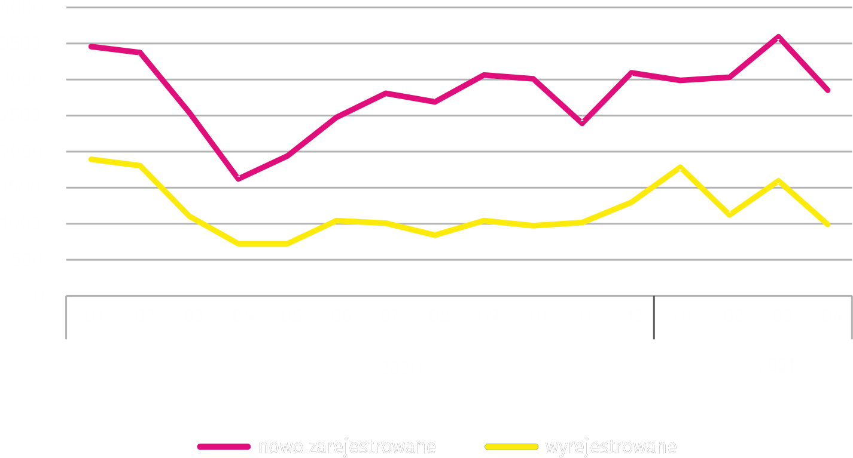
Wykres 5. Podmioty nowo zarejestrowane i wyrejestrowane
W kwietniu 2021 r. liczba nowo zarejestrowanych podmiotów była o 20,7% mniejsza niż miesiąc wcześniej, a liczba zawieszonych działalności wzrosła
o 0,6%
W kwietniu 2021 r. do rejestru REGON wpisane zostały 2882 nowe podmioty, tj. o 20,7% mniej niż w poprzednim miesiącu. Wśród nowo zarejestrowanych podmiotów przeważały osoby fizyczne prowadzące działalność gospodarczą – 1703 (o 24,9% mniej niż w marcu 2021 r.). Liczba nowo zarejestrowanych spółek handlowych była mniejsza o 13,4%, w tym spółek z ograniczoną odpowiedzialnością – o 16,7%.
W kwietniu 2021 r. wykreślono z rejestru REGON 989 podmiotów (wobec 1603 w poprzednim miesiącu), w tym 798 osób fizycznych prowadzących działalność gospodarczą (o 28,1% mniej). Najwięcej wyrejestrowanych jednostek zajmowało się działalnością profesjonalną, naukową i techniczną (18,5%), handlem; naprawą pojazdów samochodowych (18,1%), transportem i gospodarką magazynową (9,2%).
Według stanu w końcu kwietnia 2021 r. w rejestrze REGON 46401 podmiotów miało zawieszoną działalność (o 0,6% więcej niż przed miesiącem). Zdecydowaną większość stanowiły osoby fizyczne prowadzące działalność gospodarczą (85,5%).

W przypadku cytowania danych Głównego Urzędu Statystycznego prosimy o zamieszczenie informacji: „Źródło danych GUS”, a w przypadku publikowania obliczeń dokonanych na danych opublikowanych przez GUS prosimy o zamieszczenie informacji: „Opracowanie własne na podstawie danych GUS”.

Opracowanie merytoryczne:  Urząd Statystyczny w Warszawie  Dyrektor Zofia Kozłowska  Tel.: 22 464 23 15 | Rozpowszechnianie:  Centrum Informacji Statystycznej  Marcin Kałuski  Tel.: 22 464 20 91  e-mail: m.kaluski@stat.gov.pl
Obsługa mediów
Tel.: 22 464 20 91
e-mail: m.kaluski@stat.gov.pl
 |    | warszawa.stat.gov.pl  @Warszawa_STAT
Powiązane opracowania
Komunikaty i biuletyny

Temat dostępny w bazach danych
Bank Danych Lokalnych → Rynek pracy

Ważniejsze pojęcia dostępne w słowniku
Bezrobotni zarejestrowani
Stopa bezrobocia rejestrowanego
Przeciętne zatrudnienie
Przeciętne miesięczne wynagrodzenie brutto
Mieszkania oddane do użytkowania
Wskaźnik rentowności obrotu brutto
Wskaźnik rentowności obrotu netto

Dane meldunkowe – mogą ulec zmianie po opracowaniu sprawozdań kwartalnych.
Dotyczy osób prawnych, jednostek organizacyjnych niemających osobowości prawnej oraz osób fizycznych prowadzących działalność gospodarczą (bez osób fizycznych prowadzących gospodarstwa indywidualne w rolnictwie).

